Art nr: 69943 Trädgårdsapotek NPK

Pelleterad fullgödsel med balanserat näringsvärde 11-5-18.
Lämplig för gödsling av buskar, träd, perenner och grönsaksland.
I rabatter och växthus, och till gräsmattor.

Art nr: Leveranssätt
69943 12st/krt 1,7liter/burk

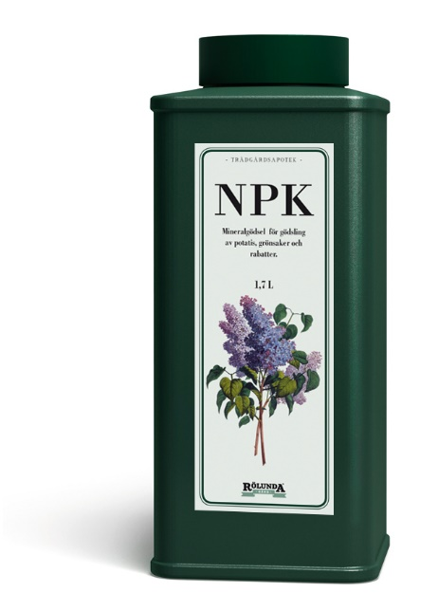
Innehåll:
NPK

11% N (kväve)
5% P (fosfor)
18% K (kalium)

